Manuel d’utilisation

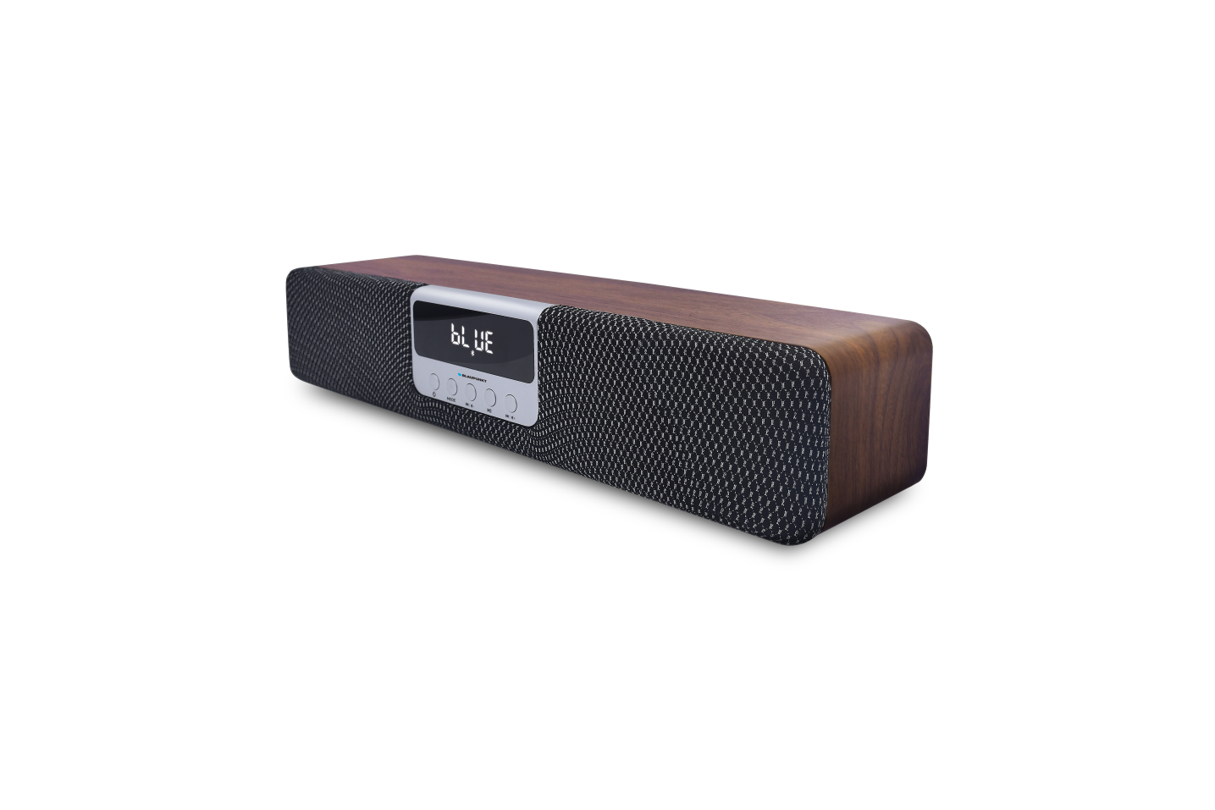



Barre-son compacte portable

BLP9650-001

Consignes de sécurité

Lisez les consignes de sécurité avant d’utiliser votre appareil et conservez-les pour toute référence future.
- Pour éviter tout danger, faites remplacer le cordon d’alimentation endommagé par le fabricant, un agent agréé ou une personne qualifiée.
- Le cordon d’alimentation doit toujours être facilement accessible.
- Cet appareil ne doit pas être utilisé par des personnes (y compris des enfants) dont les capacités physiques, sensorielles ou mentales sont diminuées. Les personnes qui n’ont pas lu le présent manuel, à moins qu’elles n’aient reçu des explications par une personne responsable de leur sécurité et de leur supervision, ne doivent pas utiliser cet appareil.
- Les enfants doivent être surveillés afin qu’ils ne puissent pas jouer avec cet appareil.
- L’appareil doit toujours être facilement accessible.
- L’appareil ne doit être exposé ni au ruissellement ni à la projection d’eau.
- Aucun objet rempli de liquide, un vase par exemple, ne doit être placé au-dessus de l’appareil.
- Laissez un minimum d’espace libre de 10 cm autour de l’appareil pour garantir une bonne ventilation d’air.
- Aucune source de flamme nue, telle que des bougies allumées, ne doit être placée sur l’appareil.
- L’appareil est destiné à être utilisé uniquement sous un climat tempéré.
- Une écoute prolongée à volume maximal d’un appareil audio portable peut endommager l’ouïe de l’usager et causer des troubles auditifs (surdité temporaire ou permanente, bourdonnements d’oreille, acouphène, hyperacousie).
Il est donc fortement recommandé de ne jamais écouter un appareil audio portable à volume élevé, mais à volume moyen sans toutefois dépasser une heure par jour.
- ATTENTION : Il y a un risque d’explosion si la batterie n’est pas remplacée correctement ou n’est pas remplacée par une batterie du même type ou de type équivalent.
- La batterie ne doit pas être exposée à une source de chaleur excessive telle que les rayons directs du soleil, une flamme, etc.
- Différents types de batteries ou des batteries neuves et usagées ne doivent pas être utilisées en même temps.
- La batterie doit être installée en respectant les polarités.
- Si la batterie est épuisée, elle doit être retirée de l’appareil.
- Toute batterie usée doit être mise au rebut de façon appropriée. Utilisez toujours les poubelles de collecte spécifiques (consultez votre revendeur) afin de protéger l’environnement.
- La batterie de cet appareil ne doit pas être remplacée par l’utilisateur, mais uniquement par le fabricant, le service après-vente ou une personne qualifiée.

À ÉTEINDRE DANS DES ZONES RÉGLEMENTÉES
Éteignez l’appareil portable lorsque son utilisation n’est pas autorisée ou risque de provoquer des interférences ou des dangers, par exemple dans les avions, à proximité d’équipements médicaux, de réservoirs de carburants, de produits chimiques et de zones où sont utilisés des explosifs.

LA SÉCURITÉ ROUTIÈRE AVANT TOUT
Vérifiez les lois et règlementations en vigueur concernant l’utilisation d’appareils portables dans les zones où vous conduisez.
  - Ne manipulez pas l’appareil portable pendant la conduite.
  - Concentrez toute votre attention sur la conduite.
  - Utilisez un kit mains libres pendant la conduite
  - Garez-vous sur le côté de la route avant d'effectuer ou de répondre à un appel, si les conditions routières l'exigent.
  - Les signaux radio peuvent affecter certains systèmes électroniques de votre véhicule tels que le système audio stéréo et les équipements de sécurité.
  - Si la voiture est équipée d’un airbag, ne gênez pas son déclenchement avec un appareil sans fil ou fixe. Cela pourrait causer des blessures graves en raison de performances inappropriées.

INTERFÉRENCES
Tous les appareils sans fil peuvent subir des interférences susceptibles d’avoir une incidence sur leurs performances.

PERSONNEL AUTORISÉ
Seul un personnel qualifié est habilité à réparer ce produit.

ACCESSOIRES
N’utilisez que des batteries, chargeurs et autres accessoires compatibles avec cet appareil. Ne raccordez jamais de produits incompatibles.

CONSERVEZ L’APPAREIL AU SEC.
Cet appareil n’est pas étanche à l’eau. Il faut le maintenir sec.

ENFANTS
Gardez votre appareil portable dans un endroit sûr, hors de la portée des jeunes enfants. L’appareil portable contient de petites pièces pouvant présenter un risque d’étouffement.

Caractéristiques techniques

Tension nominale : CC 5 V 0,5 A
Consommation max : 2,5 W
Type de batterie : Li-ion 1200 mAh
Fréquence radio : 2,4 GHZ
Puissance sonore : 2X5 W
Plage de fréquences : 80 HZ—20 KHZ
Version Bluetooth compatible : 5.0
Distance de connexion Bluetooth : 10 m
Dimensions : 380 x 75 x 95 mm

Présentation du produit

Fonctions des boutons du panneau avant :

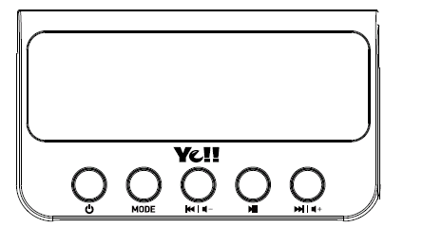

:
 | Pression longue pour allumer/éteindre
 | Pression pour changer de mode : AUX-BT-USB/TF ; Pression longue pour régler l’heure ;
 | Pression pour piste précédente en mode BT/USB/TF ; Pression longue pour réduire le volume ; Pression pour réduire les heures et les minutes en mode Horloge
 | Pression pour piste suivante en mode BT/USB/TF ; Pression longue pour augmenter le volume ; Pression pour augmenter les heures et les minutes en mode Horloge
 | Pression pour Lecture/Pause en mode BT/USB/TF ;  Pression longue pour déconnecter des appareils en mode Bluetooth.  Pression longue pour basculer en mode de réglage de l’Horloge. Pression pour sélectionner les heures et les minutes.

Utilisation de la télécommande :
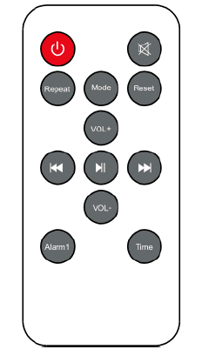


: Bouton Marche/Arrêt
: Muet
: Répéter (Répéter une piste ou Toutes les pistes) en mode USB/TF
: Pression pour basculer entre les modes AUX/BT /USB/TF.
Pression longue pour activer le réglage de l’horloge
: Rétablir le volume par défaut (niveau 10)
: Augmenter le volume
: Pression pour la piste précédente en mode BT/USB/TF ;
Pression pour réduire les heures et les minutes en mode Horloge ;
: Pression pour Lecture/Pause Pression longue pour déconnecter en mode Bluetooth. Pression longue pour basculer entre le réglage de l’heure et de l’alarme en mode Horloge.

a
: Pression pour écouter la piste suivante en mode BT/USB/TF. Pression pour augmenter les heures et les minutes en mode Horloge ;
: Réduire le volume
: Pression pour activer l’alarme. Pression longue pour activer le réglage de l’alarme
: Pression pour afficher l’heure
Pression longue pour activer le réglage de l’horloge

Déclaration de respect des normes UE

Description du panneau arrière
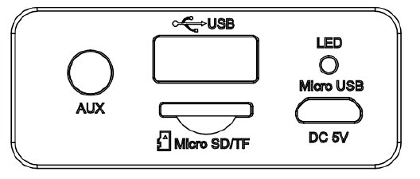
Port AUX : Pour connecter le haut-parleur à un téléphone mobile/iPad/lecteur MP3 ou MP4 avec un câble équipé d'une prise jack de 3,5 mm ;
Port USB : Pour brancher un périphérique USB pour écouter la musique ;
Logement pour Micro SD/TF : Pour insérer une carte SD/TF pour écouter la musique ;
Port CC 5 V : Pour brancher le câble USB et charger la batterie ;
Voyant LED : Le voyant s’illumine en rouge pendant la charge puis s’illumine en vert lorsque la batterie est pleine
Remarque : Utilisez un objet fin pour appuyer dans le port « AUX » si les boutons cessent soudainement de fonctionner. Le haut-parleur s’éteindra puis se rallumera. Il fonctionnera alors normalement.

Pour connecter ou déconnecter un périphérique Bluetooth
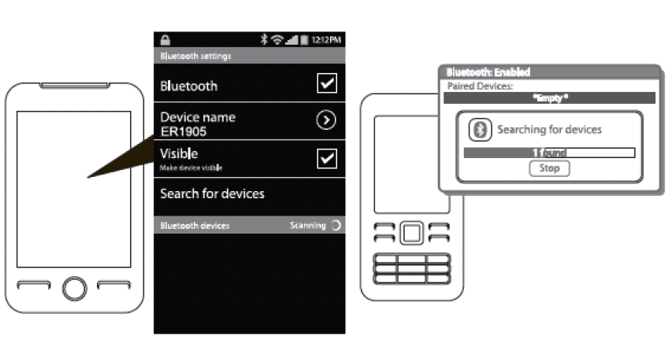
BLP9650

- Appuyez sur le bouton pour allumer le haut-parleur ;
- Appuyez sur le bouton pour basculer en mode « Bluetooth ». Les lettres « BLU » apparaîtront en clignotant sur l’écran ;
- Activez la fonction Bluetooth sur l’appareil source, puis recherchez l’appareil Bluetooth nommé « BLP9650 » dans votre appareil mobile. Saisissez le mot de passe « 0000 » s’il vous l’est demandé, et vous entendrez une notification « Dong » qui confirme que la connexion est correctement effectuée. Les lettres « BLUE » apparaissent alors sur l’écran en veille.
- Maintenez le bouton  appuyé pour déconnecter l’appareil Bluetooth maintenant connecté, et ainsi pouvoir connecter un autre appareil.

Par la présente, Dag Technologie® déclare que cet appareil est conforme aux exigences essentielles et aux autres dispositions pertinentes de la directive 2014/53/UE. La déclaration de conformité peut être consultée à l’adresse suivante :

http://www.mms-support.net/OTA/ECD_DAG_BLP9650-001.pdf

Conformément à la directive européenne 2012/19/UE sur la mise au rebut des déchets d’équipements électriques et électroniques (DEEE), les appareils électriques usés ne doivent pas être jetés avec les déchets non triés. Ces appareils usés doivent être collectés séparément des déchets ménagers pour optimiser la récupération et le recyclage de leurs composants dans le but de réduire les effets négatifs sur la santé humaine et sur l’environnement. Le symbole de « poubelle barrée d’une croix » indique que ces produits doivent être collectés et mis au rebut séparément des ordures ménagères.
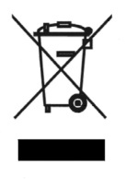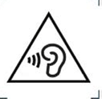
Afin d’éviter des dommages auditifs éventuels, ne pas écouter à un niveau sonore élevé pendant une longue durée.

Importé par Dag Technologie®
79/81 Ancienne route Nationale 7
69570 Dardilly
France



Dag Technologie®
79/81 Ancienne Route Nationale 7
69570 Dardilly - France

Tous droits réservés. Tous les noms de marque sont des marques déposées de leurs propriétaires respectifs. Les spécifications sont susceptibles d’être modifiées sans préavis.

